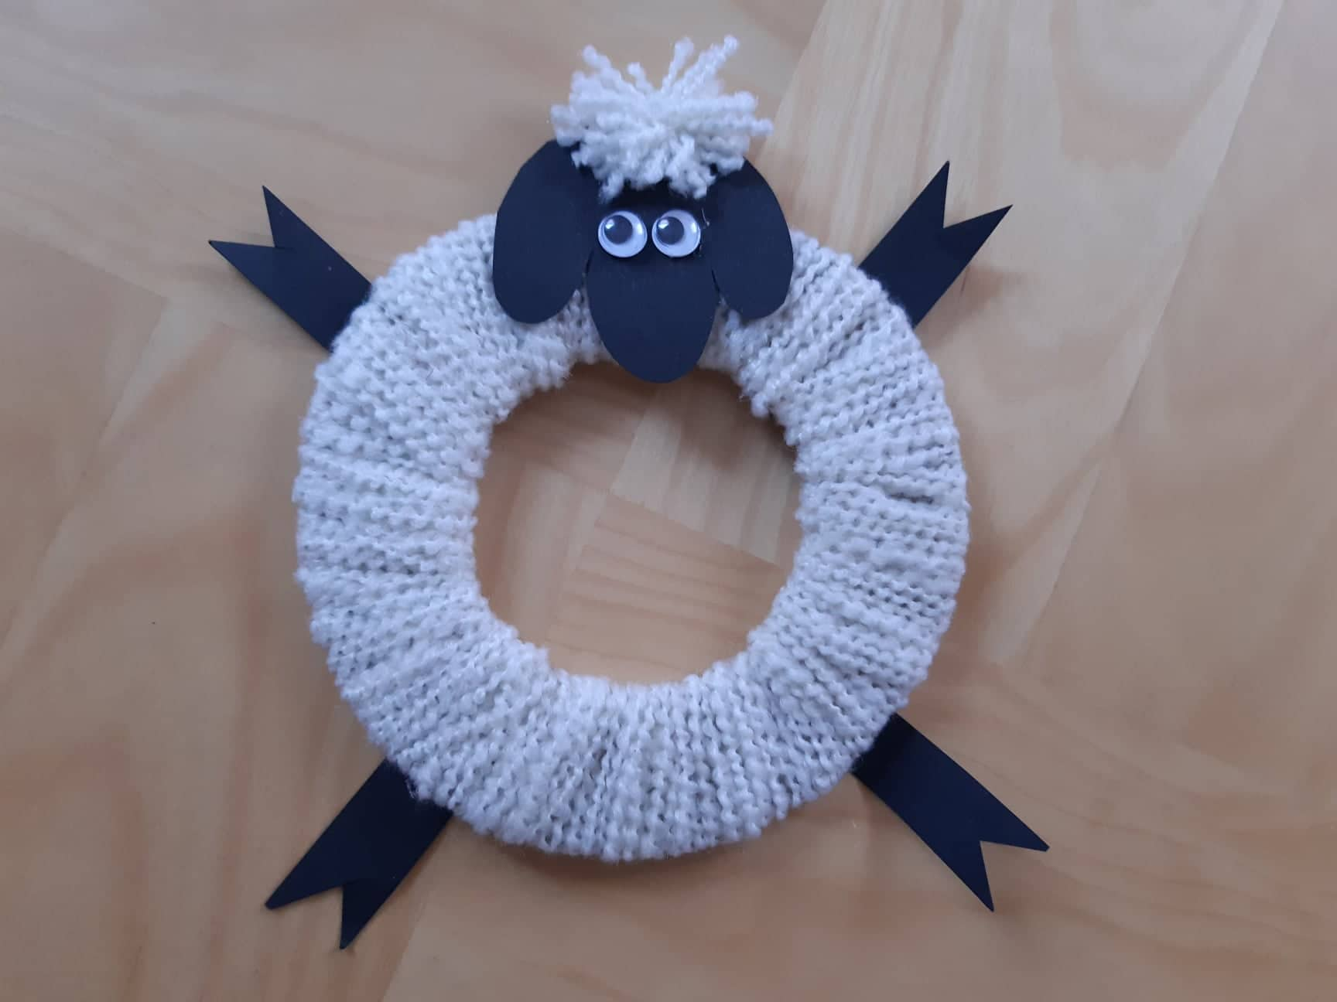

Ovečka
Náročnost: ●●●○○
Pomůcky:lepidlo, nůžky,karton, vlna, barevný papír.
Postup: Vystřihneme z tvrdého kartonu kruhovou šablonu, kterou omotáme vlnou. Vystřihneme hlavu, nohy a nalepíme je na tělo. Dozdobíme hlavu smotkem vlny a dolepíme oči.



